**Exemplos de aplicações de circuitos elétricos**

Os circuitos elétricos são utilizados para ligar dispositivos elétricos e eletrônicos de acordo com suas especificações de funcionamento, referentes à tensão elétrica de operação e à corrente elétrica suportada pelo dispositivo. Além disso, são usados para distribuição da energia elétrica em residências e indústrias, conectando diversos dispositivos elétricos por meio de fios condutores, conectores e tomadas.

Conforme seus componentes básicos, um circuito elétrico pode executar diferentes funções: eliminar picos de corrente elétrica, que são prejudiciais para alguns aparelhos mais sensíveis; elevar a tensão elétrica de entrada ou, até mesmo, diminuí-la; converter uma corrente alternada em uma corrente contínua; aquecer algo, entre outras.

Neste módulo, veremos quatro aplicações práticas dos conceitos desenvolvidos neste curso. A primeira delas está relacionada com a maneira pela qual as concessionárias de energia elétrica determinam o valor das contas dos consumidores, em seguida sistemas

de iluminação elétrica,amplificadores de instrumentação  e o tubo de imagens de uma TV.

* **Contas de consumo de energia elétrica**

A primeira aplicação trata sobre a maneira como uma concessionária de energia elétrica cobra seus clientes. O custo da eletricidade depende da quantidade de energia consumida em quilowatts-hora (KWh). (Outros fatores que afetam o custo são os de potência e demanda; por enquanto os ignoramos.) Porém, mesmo que um consumidor não use nenhuma energia, existe uma tarifa mínima que o cliente deverá pagar, pois custa dinheiro mantê-lo conectado à rede de energia elétrica.

A Tabela 1 mostra os principais eletrodomésticos e suas quantidades em uma residência com quatro pessoas, a potência elétrica de cada equipamento e o tempo mensal de funcionamento em horas. Supondo que a companhia de energia elétrica cobre R$ 0,50 por cada KWh consumido, determine o custo mensal da energia elétrica para essa residência.

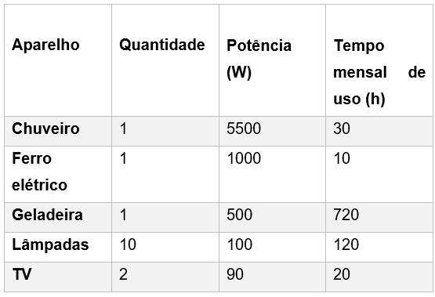

​A equação para o consumo de energia mostra que a energia elétrica consumida é dada pelo produto da potência em KW e o tempo de uso em horas. Sendo assim, tem-se:

  
​Essa equação deve ser aplicada para cada um dos aparelhos indicados na Tabela 1. Os valores das potências devem ser divididos por 1000 para serem transformados em KW. Sendo assim, tem-se:

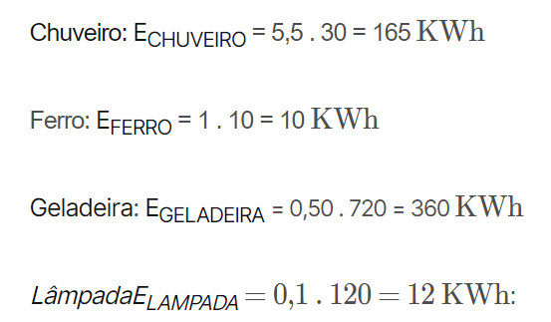

Essa resposta corresponde a apenas uma lâmpada, portanto ela deve ser multiplicada pela quantidade total desse equipamento, que é de 10 unidades. Sendo assim:

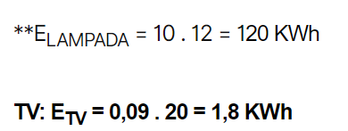

Essa resposta corresponde a apenas uma TV, portanto ela deve ser multiplicada pela quantidade total desse equipamento, que é de 2 unidades. Sendo assim:



O consumo total de energia elétrica será dado pela soma das energias de cada equipamento:



Como o preço de cada KWh é de R$ 0,50, o valor a ser pago será de:

658,6 KWh . 0,50= R$ 329,3

* **Sistemas de Iluminação**

Os sistemas de iluminação como os residenciais ou de uma árvore de Natal normalmente são formados por N lâmpadas conectadas em série ou em paralelo, como mostra a Figura 2. Cada lâmpada é modelada como um resistor, e, supondo que todas as lâmpadas sejam idênticas e Vo seja a tensão de rede, a tensão entre cada lâmpada é Vo para a conexão em paralelo e Vo /N para a conexão em série. A conexão em série é fácil de ser fabricada, porém raramente é usada na prática por pelo menos duas razões. Em primeiro lugar, ela é menos confiável; quando uma lâmpada falha, todas as demais ficam apagadas. Em segundo, sua manutenção é mais difícil; quando uma lâmpada apresenta defeito, é preciso testar todas elas para ver qual está com defeito.

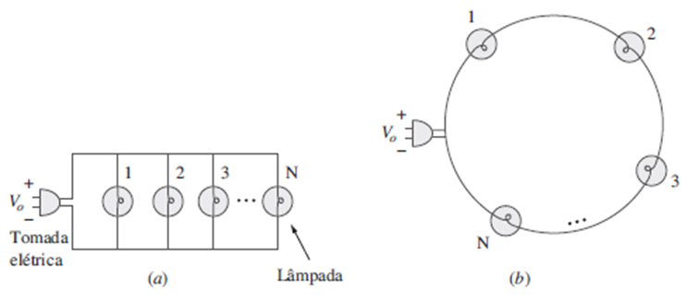

* **Amplificadores de instrumentação**

Um dos circuitos mais úteis e versáteis com o uso de amplificadores operacionais para medições de precisão e controle de processos é o amplificador de instrumentação (IA), assim chamado em razão de seu largo emprego em sistemas de medição. Algumas aplicações típicas dos IAs são amplificadores de isolamento, amplificadores de termopares e sistemas de aquisição de dados.

Esse amplificador é uma extensão do amplificador diferencial, uma vez que ele amplifica a diferença entre seus sinais de entrada. Um amplificador de instrumentação é formado, geralmente, por três amplificadores operacionais e sete resistores. Por conveniência, o amplificador é mostrado na Figura 2a, onde os resistores são iguais, exceto pelo resistor externo de ajuste de ganho RG conectado entre os terminais de ajuste de ganho. A Figura 2b apresenta seu símbolo esquemático.



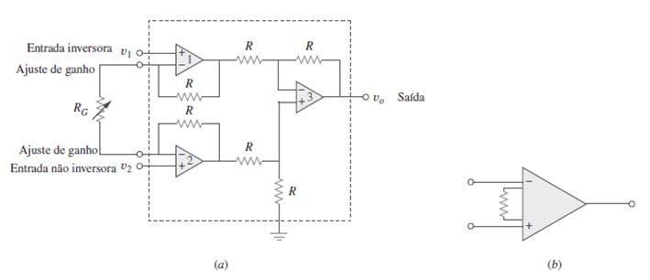

​Onde o ganho de tensão é:

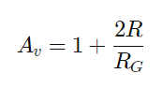

Conforme mostrado na Figura 4, o amplificador de instrumentação amplifica pequenas tensões de sinal diferencial sobrepostas a tensões de modo comum maiores. Uma vez que as tensões de modo comum são iguais, elas se cancelam.​​  
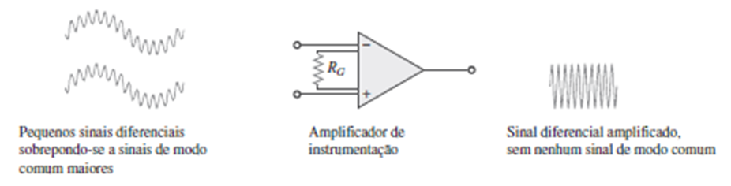

O IA apresenta três características principais:

1. O ganho de tensão é ajustado por um resistor externo RG.

2. A impedância de entrada de ambas as entradas é muito alta e não varia à medida que o ganho é ajustado.

3. A saída vo depende da diferença entre as entradas v1 e v2 e não da tensão comum a elas (tensão de modo comum).

Em virtude do largo emprego dos IAs, os fabricantes desenvolveram esses amplificadores em um único CI. Um exemplo típico é o LH0036, desenvolvido pela National Semiconductor. O ganho pode ser variado de 1 a 1.000 por meio de um resistor externo cujo valor pode variar entre 100 Ω e 10 kΩ.

* **Tubo de imagens de TV**

Uma importante aplicação do movimento de elétrons está tanto na transmissão como na recepção de sinais de TV. No lado da transmissão, uma câmera de TV reduz a cena de uma imagem óptica a um sinal elétrico. A varredura é efetuada com um fino fluxo de elétrons em um iconoscópio.

No lado da recepção, a imagem é reconstruída usando-se um tubo de raios catódicos (CRT – cathode ray tube) localizado no receptor da TV.3 O CRT é representado na Figura 4. Diferentemente do iconoscópio que produz um feixe de elétrons de intensidade constante, o fluxo do CRT varia em intensidade de acordo com o sinal de entrada. O canhão de elétrons, mantido a um potencial elevado, dispara o fluxo de elétrons, que passa por dois conjuntos de placas para a deflexão horizontal e vertical de modo que o ponto na tela em que o fluxo incide pode se mover da direita para a esquerda e de cima para baixo.

Quando o fluxo de elétrons atinge a tela fluorescente, ela libera luz naquele ponto. Portanto, o fluxo pode ser controlado de modo a “pintar” uma imagem na tela da TV.

Assim, nascia a câmera de televisão.

